國立嘉義大學生物機電學系專題討論活動花絮
活動時地 | 115年09月21日 工程館四樓視聽教室
演講者/題目 | 台灣大學前副校長林達德名譽教授  Exploring Smart Agriculture–Insights into AI, IoT, and UAV Integration
活動花絮 | 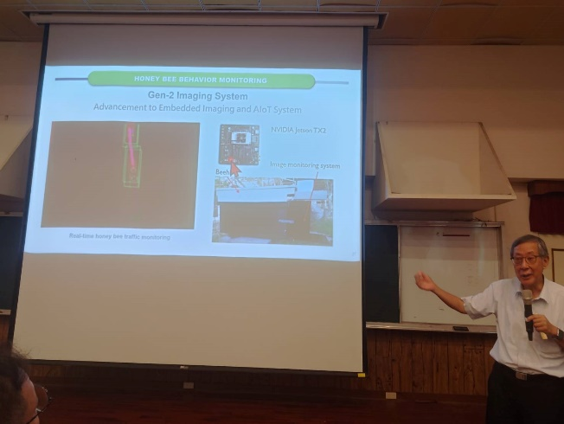 | 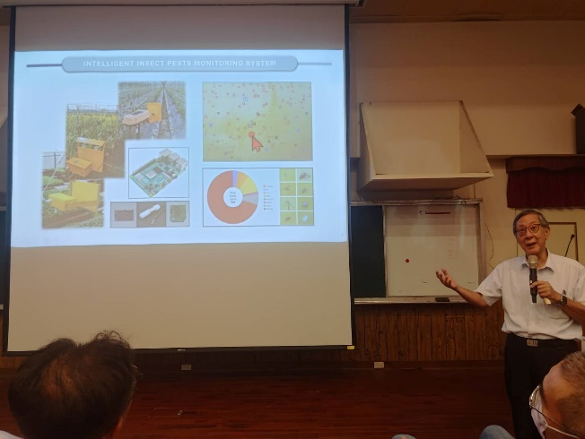
活動花絮 | 講演畫面 | 講演畫面
活動花絮 | 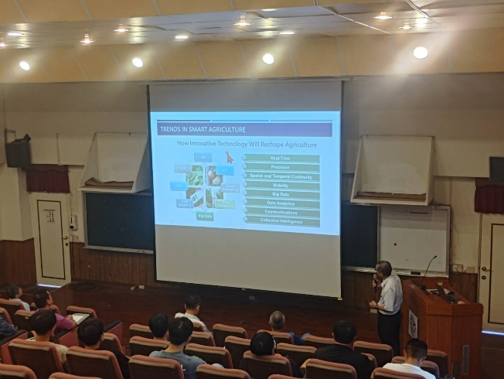 | 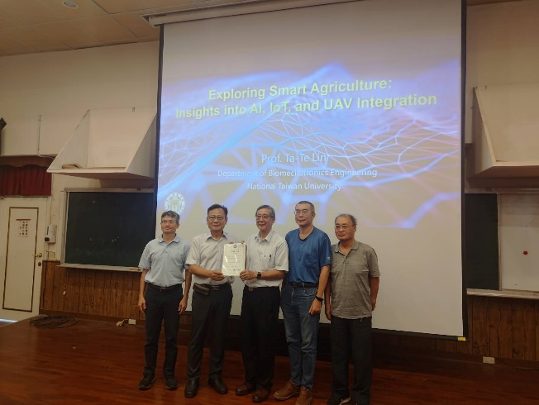
活動花絮 | 講演畫面 | 頒發感謝狀畫面

